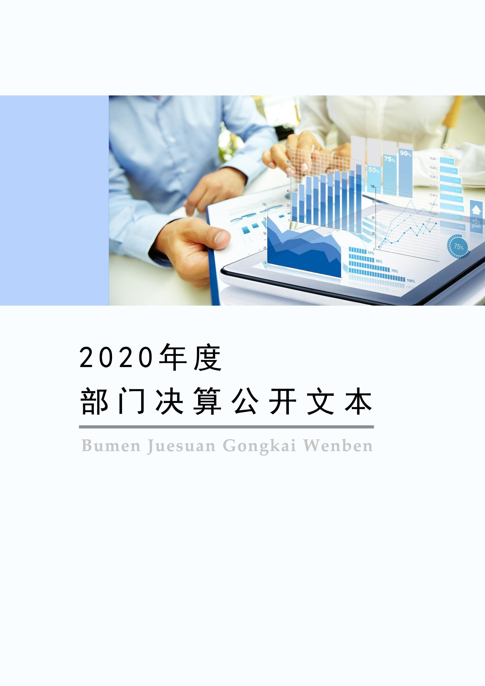
2021年9月

高邑县宣传部
2020年度部门决算公开文本

二〇二一年九月

目 录

第一部分 部门概况
一、部门职责
二、机构设置
第二部分 2020年部门决算情况说明
一、收入支出决算总体情况说明
二、收入决算情况说明
三、支出决算情况说明
四、财政拨款收入支出决算总体情况说明
五、一般公共预算“三公” 经费支出决算情况说明
六、预算绩效情况说明
七、机关运行经费情况
八、政府采购情况
九、国有资产占用情况
十、其他需要说明的情况
第三部分 名词解释
第四部分 2020年度部门决算报表

第一部分 部门概况

部门职责
（一）拟定全县宣传思想文化工作重大方针政策和事业发展总体规划，统筹协调推进宣传思想文化领域法治建设，按照县委统一部署，协调宣传思想文化系统各部门之间的工作。
（二）统筹协调全县党的意识形态工作，贯彻落实县委关于意识形态工作决策部署，组织协调意识形态工作责任制落实和日常监督检查。
（三）统筹指导协调全县理论研究、理论学习、理论宣传工作，组织推动理论武装工作，推动落实马克思主义理论研究和建设工程任务，负责县委理论学习中心组理论学习的有关工作。
（四） 负责规划组织全县全局性思想政治工作任务，组织对先进典型的学习推广。配合县委组织部做好基层党员教育工作会同有关部门研究和改进群众思想教育工作。负责指导协调全县爱国主义教育基地的建设、管理、使用。负责全县国防教育工作。
(五)统筹分析研判和引导全县社会舆论，指导协调县直各新闻单位的工作，组织全县突发公共事件应急新闻工作。
(六)拟定全县新闻出版业的管理政策并督促落实，管理新闻出版行政事务，统筹规划和指导协调新闻出版事业、产业发展监督管理出版物内容和质量，监督管理印刷业，管理著作权，管理出版物进出口等。组织指导协调全县“扫黄打非”工作。负责全县新闻记者证的审核管理。
(七)从宏观上统筹指导协调全县互联网宣传和信息内容管理工作。统筹数字新媒体的建设和管理。
(八)从宏观上统筹指导协调推动全县精神文化产品的创作和生产，协调组织中华优秀传统文化传承发展有关工作，指导协调推动群众文化建设。
(九)负责管理全县电影行政事务，指导监管电影制片、发行、放映工作，组织对电影内容进行审查，指导协调全县性重大电影活动。
(十)对全县新闻出版、广播影视、文化艺术业改革发展研究提出政策性建议，统筹指导协调文化体制改革和文化事业、文化产业及旅游业发展，负责县级文化企业国有资产监督管理。承担县文化体制改革和发展工作领导小组办公室日常工作。
（十一）统筹指导全县舆情信息工作，组织协调开展县内外舆情信息收集分析研判工作，跟踪了解、研究掌握宣传舆情动态。
（十二）统筹研究拟定有关全县精神文明建设的方针、政策规划部署全县精神文明建设工作，组织指导全县群众性精神文明创建活动。
(十三)统筹协调全县对外宣传工作。指导协调有关部门研究拟定全县对外宣传事业发展规划，组织协调我县对外宣传文化交流工作，会同有关部门做好境外记者采访事务方面工作。
(十四)统筹协调组织开展新闻发布工作。承担县委新闻发布有关组织协调工作，负责县政府新闻发布组织实施工作。
(十五)受县委委托，会同县委组织部管理新闻、文化、社会科学研究和互联网信息等方面县直宣传思想文化单位的领导干部。对各乡(镇)党委宣传委员的任免提出意见。负责有关重要宣传舆论阵地和重要岗位领导干部管理工作。统筹组织开展宣传思想文化系统干部教育培训和人才工作。
(十六)对县委网络安全和信息化委员会办公室(县互联网信息办公室)互联网宣传和信息内容管理方面的工作实施方针政策的指导。归口领导县文化广电体育和旅游局、高邑县广播电视台(高邑县传媒中心)受县委委托，代管县文联。
(十七)完成县委交办的其他任务。

二、机构设置
从决算编报单位构成看，纳入2020年度本部门决算汇编范围的独立核算单位（以下简称“单位”）共1个，具体情况如下：
序号 | 单位名称 | 单位基本性质 | 经费形式
1 | 中国共产党高邑县委员会宣传部 | 行政单位 | 财政拨款

第二部分
2020年部门决算情况说明

一、收入支出决算总体情况说明
本部门2020年度收、支总计（含结转和结余）546.64万元。与2019年度决算相比，收支各增加200.89万元，增长58%，主要原因是机构改革后，电影和出版列入宣传部，专款增加。
图1：2019-2020年收支总计对比情况

二、收入决算情况说明
本部门2020年度本年收入合计545.85万元，其中：财政拨款收入545.85万元，占100%；上级补助收入0万元，占0%；事业收入0万元，占0%；经营收入0万元，占0%；附属单位上缴收入0万元，占0%；其他收入0万元，占0%。如图所示：
图2：收入决算构成情况

三、支出决算情况说明
本部门2020年度本年支出合计503.84万元，其中：基本支出179.89万元，占36%；项目支出323.95万元，占64%；上缴上级支出0万元，占0%；经营支出0万元，占0%；对附属单位补助支出0万元，占0%。如图所示：

图3：支出决算构成情况（按支出性质）

四、财政拨款收入支出决算总体情况说明
（一）财政拨款收支与2019年度决算对比情况
本部门2020年度财政拨款本年收入545.85万元,比2019年度增加206.18万元，增长61%，主要是新时代文明实践中心在高邑试点建设，文明城市创建工作，宣传活动增加，电影和新闻出版划分宣传部，专款增加；本年支出503.84万元，增加158.88万元，增长46%，主要是新时代文明实践中心在高邑试点建设，文明城市创建工作，宣传活动增加，电影和新闻出版划分宣传部，专款增加。具体情况如下：
- 一般公共预算财政拨款本年收入543.85万元，比上年增加206.18万元，增长61%；主要是新时代文明实践中心在高邑试点建设，宣传活动增加；本年支出503.84万元，比上年增加160.88万元，增长47%，主要是新时代文明实践中心在高邑试点建设，宣传活动增加。
- 政府性基金预算财政拨款本年收入2万元，比上年持平。本年支出0万元，比上年减少2万元，降低100%，主要是受疫情影响，已结转下年拨付。

图4:2019—2020年财政拨款收入支出情况
（二）财政拨款收支与年初预算数对比情况
本部门2020年度财政拨款本年收入545.85万元，完成年初预算的136%,比年初预算增加144.97万元，决算数大于预算数主要原因是新时代文明实践中心在高邑试点建设，专款增加；本年支出503.84万元，完成年初预算的126%,比年初预算增加102.96万元，决算数大于预算数主要原因是新时代文明实践中心在高邑试点建设。具体情况如下：
- 一般公共预算财政拨款本年收入完成年初预算147%，比年初预算增加173.97万元，主要是新时代文明实践中心在高邑试点建设，宣传活动增加；支出完成年初预算321%，比年初预算增加346.93万元，主要是新时代文明实践中心在高邑试点建设，宣传活动增加。
- 政府性基金预算财政拨款本年收入完成年初预算6%，比年初预算减少29万元，主要是受疫情影响，电影资金也收到影响；支出完成年初预算0%，比年初预算减少31万元，主要是受疫情影响，电影资金也收到影响。
图5：财政拨款收支预决算对比情况

- 财政拨款支出决算结构情况。
2020 年度财政拨款支出503.84万元，主要用于以下方面
一般公共服务（类）支出233.25万元，占46%；社会保障和就业（类）支出22.67万元，占4%；住房保障（类）支出16.63万元，占 3%;文化旅游体育与传媒支出223.44万元，占44%；卫生健康支出7.86万元，占2%；

图6：财政拨款支出决算结构（按功能分类）
（四）一般公共预算基本支出决算情况说明
2020 年度财政拨款基本支出179.89万元，其中：人员经费 125.88万元，主要包括基本工资、津贴补贴、奖金、伙食补助费、绩效工资、机关事业单位基本养老保险缴费、职业年金缴费、职工基本医疗保险缴费、公务员医疗补助缴费、住房公积金、医疗费、其他社会保障缴费、其他工资福利支出、离休费、退休费、抚恤金、生活补助、医疗费补助、奖励金、其他对个人和家庭的补助支出；公用经费54.02万元，主要包括办公费、印刷费、咨询费、手续费、水费、电费、邮电费、取暖费、物业管理费、差旅费、因公出国（境）费用、维修（护）费、租赁费、会议费、培训费、公务接待费、专用材料费、劳务费、委托业务费、工会经费、福利费、公务用车运行维护费、其他交通费用、税金及附加费用、其他商品和服务支出、办公设备购置、专用设备购置、信息网络及软件购置更新、公务用车购置、其他资本性支出。

五、一般公共预算“三公” 经费支出决算情况说明
（一）“三公”经费财政拨款支出决算总体情况说明
本部门2020年度“三公”经费财政拨款支出预算为5.57万元，支出决算为5.4元，完成预算的97%,较预算减少0.17万元，降低3%，主要是贯彻落实中央八项规定精神和厉行节约要求，严格控制“三公”经费开支；较2019年度增加5.4万元，增长100%，主要是去年公务用车运行费放到其他交通费里面了。
（二）“三公”经费财政拨款支出决算具体情况说明
1.因公出国（境）费。本部门2020年因公出国（境）费支出0万元，完成预算的0%。因公出国（境）团组0个、共0人、参加其他单位组织的因公出国（境）团组0个、共0人/无本单位组织的出国（境）团组。因公出国（境）费支出较预算无增减变化，较上年无增减变化，主要是本单位无因公出国（境）费用。
2.公务用车购置及运行维护费。本部门2020年公务用车购置及运行维护费支出5.4万元，完成预算的100%，较预算无增减变化；较上年增加5.4万元，增长100%,主要是去年公务用车运行费放到其他交通费用里了。其中：
公务用车购置费支出：本部门2020年度公务用车购置量0辆，发生“公务用车购置”经费支出0万元。公务用车购置费支出与年初预算持平；与2019年决算支出持平,未发生“公务用车购置”经费支出。
公务用车运行维护费支出：本部门2020年度单位公务用车保有量1辆,发生运行维护费支出5.4万元。公车运行维护费支与年初预算持平%；较上年增加5.4万元，增长100%，主要是去年公务用车运行维护费放到其他交通费用里。
3.公务接待费。本部门2020年公务接待费支出0万元，完成预算的0%。发生公务接待共0批次、0人次。公务接待费支出较预算减少0.17万元，降低100%,主要是认真贯彻落实中央八项规定精神和厉行节约要求，从严控制“三公”经费开支；与2019年决算支出持平。
六、预算绩效情况说明
（一）预算绩效管理工作开展情况
根据预算绩效管理要求，本部门组织对2020年度项目支出全面开展绩效自评，其中，一般公共预算项目18个，共涉及资金321.95万元，占一般公共预算项目支出总额的100%；政府性基金预算项目1个,共涉及资金2万元，占政府性基金预算项目支出总额的100%。
（二） 部门决算中项目绩效自评结果
组织对“创建文明县城工作经费”、“思想道德理论建设”等项目开展了部门重点评价，涉及一般公共预算支出321.95万元，政府性基金预算支出2万元。其中，对“创建文明县城工作经费”“思想道德理论建设”等项目利用部门内评审机构开展绩效评价。
“创建文明县城工作经费”项目绩效自评综述：根据年初设定的绩效目标，“创建文明县城工作经费”项目绩效自评得分为99分（绩效自评表附后）。全年预算数为32万元，执行数为32万元，完成预算的100%。项目绩效目标完成情况：一是提高全县人民精神文化水平，增强全民精神文化素质；二是继续开展我县文明县城创建工作。发现的主要问题及原因：发现的主要问题及原因及下一步改进措施：在设置总体目标和具体绩效指标时，牢牢把握关联性、可控性、可实施性，精准性，可衡量和低成本的原则，根据各项预算特点设置相应绩效目标。但由于绩效目标管理经验不足，导致预算绩效目标设置和绩效指标编制水平有待进一步提高。
1、部分绩效指标设定不易量化，只能用定性方法考核，造成评分具有一定主观性；
2、部分评价指标的设置不够合理和科学，主要原因是设置评价指标时，和主管科室的沟通不及时。
3、评价指标不够祥细，主要原因是未从多方面考虑绩效评价指标。
整改措施：1、在工作中根据不断出现的新情况和发现的新问题，逐步完善项目绩效评价管理体系，进一步提高项目绩效管理水平；
- 对相关人员加强培训，特别是针对《中华人民共和国预算法》，《政府会计制度》，项目立项规范，绩效评价相关方针、政策以及市财政有关规定等的学习培训，切实提高部门预算收支管理水平、项目立项管理水平和绩效目标管理水平。
（ 2020 年度）
填报单位： | 宣传部 |  |  |  |  |  | 金额单位：万元
一、 基本情况 | 项目名称 | 创建文明县城工作经费 |  | 实施(主管）单位 | 县委宣传部
二、预算执行情况 | 预算安排情况（调整后） |  | 资金到位情况 |  | 资金执行情况 |  | 预算执行进度
二、预算执行情况 | 预算数： | 32 | 到位数： | 32 | 执行数： | 32 | 100%
二、预算执行情况 | 其中：财政资金 | 32 | 其中：财政资金 | 32 | 其中：财政资金 | 32 | 100%
二、预算执行情况 | 其他 |  | 其他 |  | 其他 |  | 100%
三、目标完成情况 | 年度预期目标 |  |  | 具体完成情况 |  |  | 总体完成率
三、目标完成情况 | 提高全县人民精神文化水平，增强全民精神文化素质。继续开展我县文明县城创建工作。 |  |  | 提高全县人民精神文化水平，增强全民精神文化素质。继续开展我县文明县城创建工作。 |  |  | 100%
四、 年度绩效指标完成情况 | 一级指标 | 二级指标 | 三级指标 |  | 预期指标值 | 实际完成值 | 自评得分
四、 年度绩效指标完成情况 | 产出指标（40） | 数量指标 | 制作宣传品数量（份） |  | ≥30000 | 30000 | 10
四、 年度绩效指标完成情况 | 产出指标（40） | 数量指标 | 开展精神文明创建活动次数 |  | ≥100次 | 100次 | 10
四、 年度绩效指标完成情况 | 产出指标（40） | 质量指标 | 开展创建工作的质量 |  | ≥90% | ≥90% | 10
四、 年度绩效指标完成情况 | 产出指标（40） | 成本指标 | 创建文明县城工作经费 |  | 32万 | 32万 | 10
四、 年度绩效指标完成情况 | 预算执行率指标  （10分） | 预算执行率 | 年度总体预算执行情况 |  | 100% | 100% | 10
四、 年度绩效指标完成情况 | 效益指标（40分） | 社会效益指标 | 全民精神文化综合水平提高 |  | 显著提高 | 显著提高 | 20
四、 年度绩效指标完成情况 | 效益指标（40分） | 可持续影响指标 | 长期使用性 |  | 长期 | 长期 | 20
四、 年度绩效指标完成情况 | 满意度指标  （10分） | 满意度指标 | 文明县城创建成果满意率 |  | 100% | ≥90% | 9
四、 年度绩效指标完成情况 | 总分 |  |  |  |  |  | 99
五、 存在问题、原因及下一步整改措施 | 群众满意度还有待提高，进一步加强群众创建文明县城意识，增加宣传力度，让群众都了解创城的意义所在，达到满意度。
填报人： | 葛琳 |  |  |  |  | 联系电话： | 84031343

七、机关运行经费情况
本部门2020年度机关运行经费支出54.02万元，比2019年度减少118.44万元，降低69%。主要原因是主要是认真贯彻落实中央八项规定精神和厉行节约要求，减少支出。

八、政府采购情况
本部门2020年度政府采购支出总额0万元，从采购类型来看，政府采购货物支出0万元、政府采购工程支出0万元、政府采购服务支出0万元。授予中小企业合同金0万元，占政府采购支出总额的0%，其中授予小微企业合同金额0万元，占政府采购支出总额的0%。

九、国有资产占用情况
截至2020年12月31日，本部门共有车辆1辆，与上年持平。其中，副部（省）级及以上领导用车0辆，主要领导干部用车0辆，机要通信用车0辆，应急保障用车1辆，执法执勤用车0辆，特种专业技术用车0辆，离退休干部用车0辆，其他用车0辆；
单位价值50万元以上通用设备0台（套），与上年持平，单位价值100万元以上专用设备0台（套），与上年持平。

十、其他需要说明的情况
1. 本部门2020年度未发生国有资本经营预算财政拨款无收支及结转结余情况，故09表以空表列示。
2. 由于决算公开表格中金额数值应当保留两位小数，公开数据为四舍五入计算结果，个别数据合计项与分项之和存在小数点后差额，特此说明。

第三部分 相关名词解释
（一）财政拨款收入：本年度从本级财政部门取得的财政拨款，包括一般公共预算财政拨款和政府性基金预算财政拨款。
（二）事业收入：指事业单位开展专业业务活动及辅助活动所取得的收入。
（三）其他收入：指除上述“财政拨款收入”“事业收入”“经营收入”等以外的收入。
（四）年初结转和结余：指以前年度尚未完成、结转到本年仍按原规定用途继续使用的资金，或项目已完成等产生的结余资金。
（五）结余分配：指事业单位按照事业单位会计制度的规定从非财政补助结余中分配的事业基金和职工福利基金等。
（六）年末结转和结余：指单位按有关规定结转到下年或以后年度继续使用的资金，或项目已完成等产生的结余资金。
（七）基本支出：填列单位为保障机构正常运转、完成日常工作任务而发生的各项支出。
（八）项目支出：填列单位为完成特定的行政工作任务或事业发展目标，在基本支出之外发生的各项支出
（九）基本建设支出：填列由本级发展与改革部门集中安排的用于购置固定资产、战略性和应急性储备、土地和无形资产，以及购建基础设施、大型修缮所发生的一般公共预算财政拨款支出和政府性基金预算财政拨款支出，不包括财政专户管理资金以及各类拼盘自筹资金等。
（十）其他资本性支出：填列由各级非发展与改革部门集中安排的用于购置固定资产、战备性和应急性储备、土地和无形资产，以及购建基础设施、大型修缮和财政支持企业更新改造所发生的支出。
（十一）“三公”经费：指部门用财政拨款安排的因公出国（境）费、公务用车购置及运行费和公务接待费。其中，因公出国（境）费反映单位公务出国（境）的国际旅费、国外城市间交通费、住宿费、伙食费、培训费、公杂费等支出；公务用车购置及运行费反映单位公务用车购置支出（含车辆购置税、牌照费）及按规定保留的公务用车燃料费、维修费、过桥过路费、保险费、安全奖励费用等支出；公务接待费反映单位按规定开支的各类公务接待（含外宾接待）支出。
（十二）其他交通费用：填列单位除公务用车运行维护费以外的其他交通费用。如公务交通补贴、租车费用、出租车费用，飞机、船舶等燃料费、维修费、保险费等。
（十三）公务用车购置：填列单位公务用车车辆购置支出（含车辆购置税、牌照费）。
（十四）其他交通工具购置：填列单位除公务用车外的其他各类交通工具（如船舶、飞机等）购置支出（含车辆购置税、牌照费）。
（十五）机关运行经费：指为保障行政单位（包括参照公务员法管理的事业单位）运行用于购买货物和服务的各项资金，包括办公及印刷费、邮电费、差旅费、会议费、福利费、日常维修费、专用材料以及一般设备购置费、办公用房水电费、办公用房取暖费、办公用房物业管理费、公务用车运行维护费以及其他费用。
（十六）经费形式:按照经费来源，可分为财政拨款、财政性资金基本保证、财政性资金定额或定项补助、财政性资金零补助四类。

第四部分
2020年度部门决算报表

第四部分
2020年度部门决算报表

本部门应公开9张决算表格，即：
一、收入支出决算总表（公开01表）
二、收入决算表（公开02表）
三、支出决算表（公开03表）
四、财政拨款收入支出决算总表（公开04表）
五、一般公共预算财政拨款支出决算表（公开05表）
六、一般公共预算财政拨款基本支出决算表（公开06表）
七、一般公共预算财政拨款“三公”经费支出决算表（公开07表）
八、政府性基金预算财政拨款收入支出决算表（公开08表）
九、国有资本经营预算财政拨款支出决算表（公开09表）
详见附表：《高邑县宣传部2020年度部门决算公开表》

